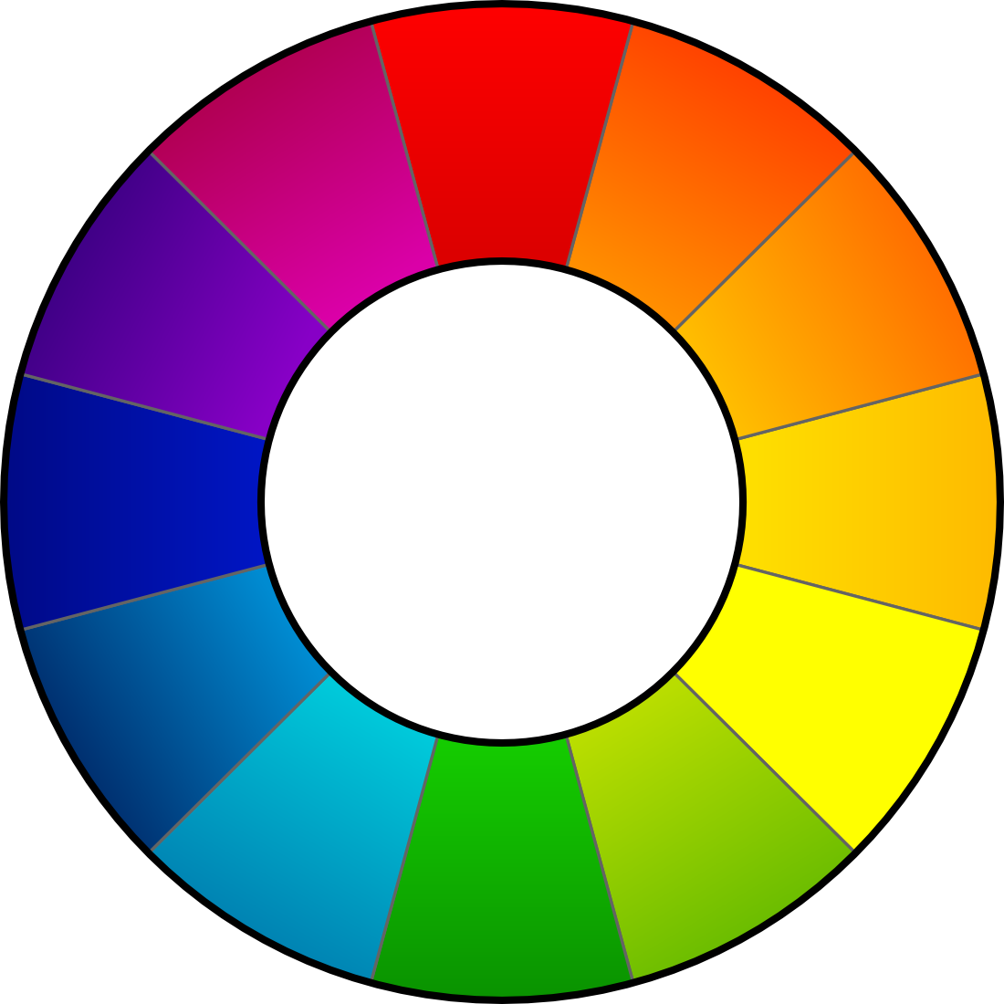

RawTherapee 3.0

Manuale dell'utente

Introduzione

Benvenuto!
Benvenuto in RawTherapee 3.0, il potente programma dal codice libero e a 32/64-bit per lo sviluppo d'immagini in formato RAW su Windows, MacOS e Linux! Il progetto RawTherapee fu avviato nel 2004 dal programmatore ungherese Gábor Horváth. Nel gennaio 2010 Gábor decise di rendere pubblico il suo codice sorgente sulla base della Licenza Pubblica Generica GNU (cosiddetta GPL), in modo che molti valenti sviluppatori provenienti da tutto il mondo potessero iniziare a contribuire allo sviluppo del progetto. Grazie al duro lavoro di tutti loro, siamo orgogliosi di presentarti RawTherapee 3.0! Con la speranza che possa soddisfare ogni tua esigenza.

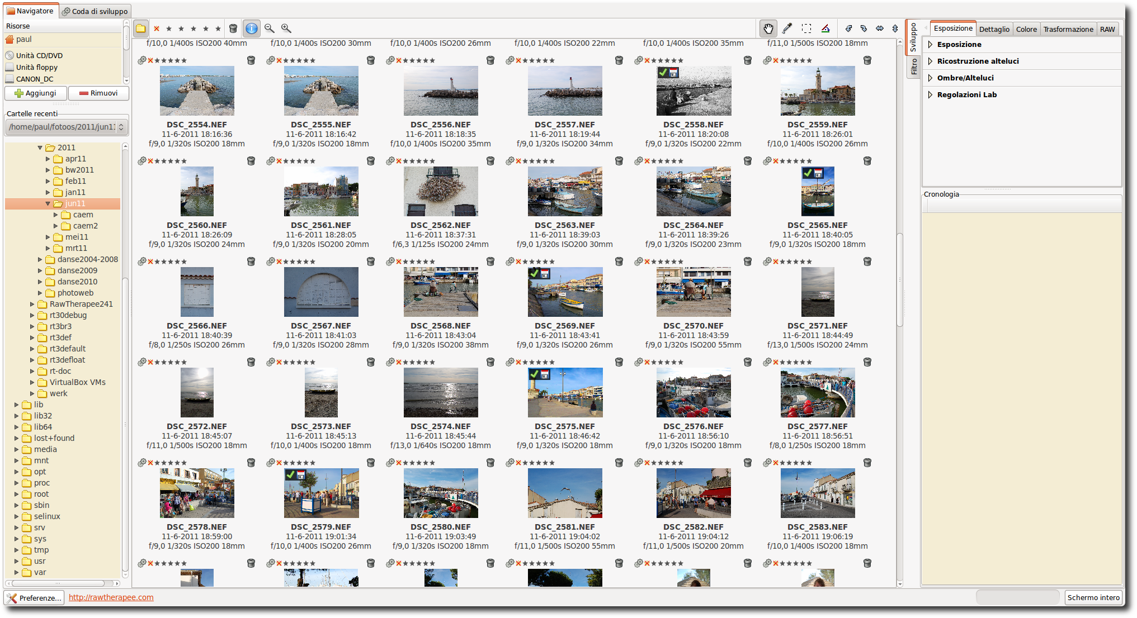RawTherapee 3.0 – Schermata principale

Primo avvio
La prima volta che avvierai RawTherapee 3.0, vedrai un'area vuota sullo schermo. Ciò avviene fintanto che non si è indicata a RawTherapee la cartella in cui sono memorizzate le tue foto in formato raw. Utilizza il navigatore presente sulla sinistra dello schermo per raggiungere la cartella contenente le foto raw che desideri elaborare con RawTherapee e clicca due volte. In questo modo RawTherapee inizierà a generare e mostrare le miniature delle tue foto all'interno della finestra al centro dello schermo. ATTENZIONE: la prima volta che viene effettuata questa operazione, la visualizzazione delle miniature potrebbe richiedere del tempo, soprattutto se la cartella dovesse contenere centinaia di scatti. Le volte successive che visiterai la cartella, le miniature saranno mostrate molto più velocemente, poiché saranno già state generate e memorizzate in una cartella del programma sul disco fisso. Puoi utilizzare le icone presenti in alto nella finestra del navigatore per ingrandire o rimpicciolire le miniature.

Elabora il tuo primo negativo raw!
Bene, cominciamo a lavorare! Posiziona il mouse su di una miniatura e clicca con il tasto destro. Apparirà un menù contestuale che presenta diverse opzioni. Per il momento ignoriamole e focalizziamoci solo sulla voce Apri. Per impostazione predefinita apparirà una nuova scheda che mostra la foto selezionata. Ricorda: ogni volta che aprirai un'immagine raw, verrà visualizzata in una nuova scheda.

Modalità a singola scheda
Abbiamo detto che, per impostazione predefinita, ogni immagine viene visualizzata in una scheda separata. Ma non tutti apprezzano questa modalità di visualizzazione. Pertanto, RawTherapee può essere impostato per utilizzare una modalità a singola scheda, in cui le miniature sono mostrate in una banda posizionata nella parte alta dello schermo, mentre l'immagine di volta in volta selezionata appare sempre nella medesima finestra. Per attivare questa modalità, devi cliccare sull'icona delle Preferenze presente in basso a sinistra dello schermo e selezionare Modalità a singola scheda sotto la voce Flusso di lavoro presente nella scheda Generale. Sempre in Preferenze puoi selezionare una delle 29 lingue disponibili per interfaccia, oppure scegliere un tema per modificare l'aspetto del programma e variare le dimensioni dei caratteri secondo le tue esigenze.
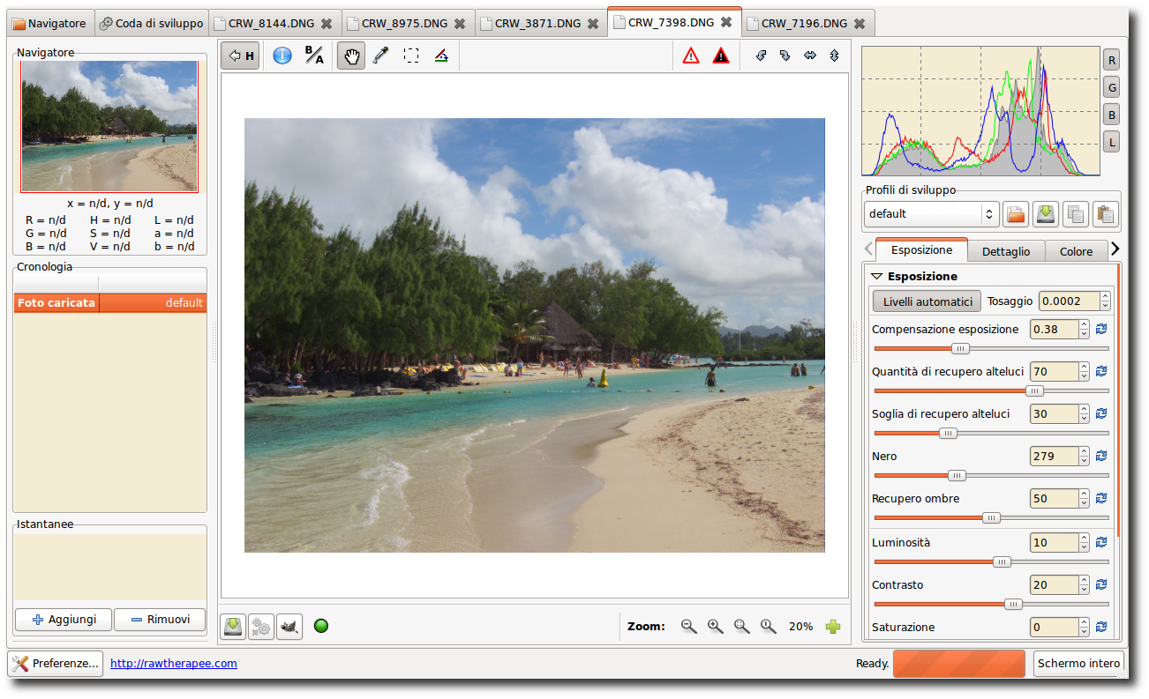RawTherapee 3.0 – Modalità a schede multiple
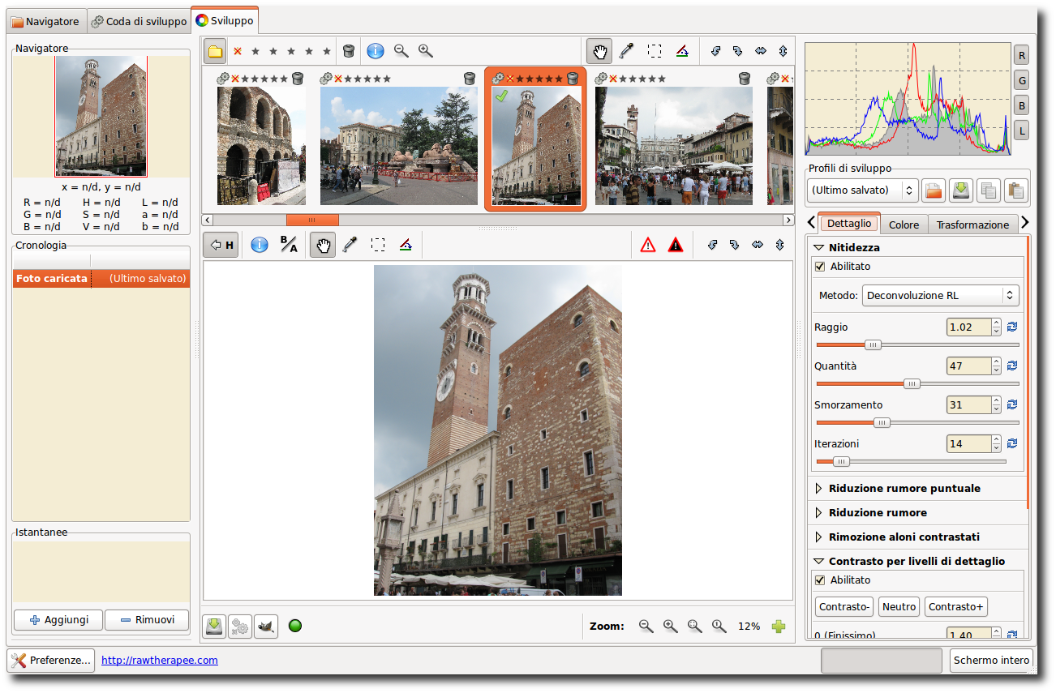RawTherapee 3.0 – Modalità a singola scheda

L'area di lavoro
Concediti qualche minuto per esaminare lo schermo (diamo per scontato che tu abbia aperto una foto in una nuova scheda). Al centro si trova la foto, sulla destra si trovano l'istogramma ed il pannello degli strumenti, sulla sinistra si trovano il Navigatore e sotto il riquadro della Cronologia in cui vengono registrate tutte le modifiche che apporti all'immagine man mano che procedi con la sua elaborazione. Si tratta di una funzione utilissima per saltare avanti e indietro, selezionando via via i singoli interventi, mentre operi sulla foto. Torniamo sulla destra dello schermo, subito sotto l'istogramma è presente un'area denominata Profili di sviluppo. Si tratta di un concetto importante su cui si basa RawTherapee: ogni volta che si apre un negativo raw, viene applicato un profilo. Un profilo consiste in un insieme di istruzioni che modificano le impostazioni di uno o più strumenti di elaborazione dell'immagine: quale algoritmo usare per la demosaicizzazione, se utilizzare un filtro per migliorare la definizione dell'immagine, se la funzione Livelli automatici è attivata o no, e così via. Questi profili non sono altro che semplici file di testo ed è facile realizzarli da sé. Per maggiore chiarezza, è importante capire che i profili di cui parliamo non hanno nulla a che fare con i profili colore o con quelli delle fotocamere. Il comportamento predefinito di RawTherapee prevede che all'apertura di un negativo raw venga applicato il profilo default, ma tu puoi sempre modificare questa impostazione.

Salvare
La prima cosa che è necessario apprendere è come elaborare (o sviluppare) un negativo raw e salvarlo da qualche parte. Prova a spostare alcuni dei cursori presenti nella sezione Esposizione della scheda Esposizione (ad esempio Luminosità, Contrasto e Saturazione). Quando sei soddisfatto del risultato, puoi salvare il file in diversi modi. Prima, clicca sulla piccola icona rappresentante il disco rigido presente in basso a sinistra dell'immagine (quando le passi sopra con il mouse appare Salva l'immagine corrente Ctrl+S). Funziona come un qualsiasi riquadro Salva con nome..., ciò significa che puoi indicare il nome e la posizione del file, scegliere tra jpg, tif o png (8-bit o 16-bit per gli ultimi due formati), il rapporto di compressione, ecc. Le ultime opzioni del riquadro Salva danno la possibilità di scegliere tra Salva subito, Metti in cima alla coda di sviluppo e Metti in fondo alla coda di sviluppo. Puoi utilizzare il nome proposto oppure inserirne uno a tua scelta. RawTherapee aggiunge automaticamente l'estensione sulla base del formato scelto. Puoi scegliere ad esempio il formato jpg, qualità 95, selezionare Salva subito e cliccare OK. Dopo qualche secondo ti ritroverai il file sviluppato, salvato in formato jpg nella cartella che hai scelto. Utilizza un visualizzatore esterno per cercare le immagini ed esaminare il risultato. Infatti, benché si possa usare RawTherapee per questo scopo, un programma specifico per visualizzare le immagini sarà sicuramente più veloce e semplice da utilizzare. Non dimenticare che RawTherapee è stato progettato per lo sviluppo di immagini in formato raw, non come visualizzatore di immagini!

Uscire
Per chiudere RawTherapee, clicca sulla piccola icona di chiusura presente sulla parte alta dello schermo. La sua effettiva posizione (a destra o a sinistra dello schermo), nonché il fatto che sia colorata o mostri una “x”, dipendono dal sistema operativo che stai utilizzando. Non esiste un tasto di uscita “ufficiale”.

Scelta del nome
Se il tuo negativo raw originale ha un nome del tipo DSC_1000.RAW, il file sviluppato sarà DSC_1000.jpg (o .tif o .png). Esiste un'opzione nella finestra Salva: che dice Aggiungi automaticamente un suffisso se il file esiste già. Quando è selezionata, è possibile ottenere differenti versioni dal medesimo file raw, che saranno salvate come DSC_1000.jpg, DSC_1000-1.jpg, DSC_1000-2.jpg, ecc. Lo stesso avviene quando invii differenti versioni del medesimo file raw alla Coda di sviluppo (vedi oltre). In ogni caso, il tuo negativo raw originale non sarà mai alterato da RawTherapee.

File PP3
Se hai salvato il file elaborato nella stessa cartella in cui si trova il file raw, potresti aver notato che è apparso anche un terzo file: DSC_1000.jpg.pp3. Si tratta di un piccolo file di testo che descrive esattamente le modifiche che hai operato sulla tua foto. Puoi provare ad aprirlo con un qualsiasi editor di testo per dargli un'occhiata. Ogni volta che riapri la stessa immagine raw con RawTherapee, il file .pp3 associato verrà letto e tutte le impostazioni in esso registrate saranno ripristinate (il profilo mostrato in Profili di sviluppo cambierà in Ultimo salvato). In questo modo non dovrai più sforzarti di ricordare le impostazioni che hai applicato ad una foto due settimane prima, poiché è tutto memorizzato nel profilo .pp3 (per essere più precisi: quasi tutto, infatti le informazioni di classificazione non sono memorizzate in questo file). Per impostazione predefinita queste informazioni sono salvate anche in una cartella di sistema sul disco fisso (qui sono presenti anche le informazioni di classificazione). In Preferenze, nella scheda Elaborazione immagine, è possibile disabilitare la creazione di questi file .pp3; ma perché dovresti farlo? I profili .pp3 rappresentano tutto il lavoro che hai fatto su di una foto e chiunque sa quanto tempo portano via. Perciò, custodisci il tuo lavoro! Potresti anche valutare l'opportunità di fare un backup di questi file, insieme alle immagini elaborate. Nel caso in cui tu volessi ricominciare lo sviluppo da zero, puoi semplicemente selezionare il profilo neutral o default.

8-bit e 16-bit
Una nota sui diversi formati di salvataggio delle immagini. Praticamente tutte le moderne fotocamere in grado di generare come negativi file raw, memorizzano i dati provenienti dal sensore con una profondità a 12 o 14 bit. Questo significa che, scegliendo un formato finale ad 8-bit, si perdono alcune informazioni. Praticamente questo non è un problema se il file finale è quello definitivo, che quindi non sarà elaborato ulteriormente. Ma se mai tu desiderassi ulteriormente elaborare quel file, è consigliabile tornare indietro e salvarlo in un formato non-distruttivo a 16-bit. Anche se questo significa ottenere file di dimensioni maggiori.

Sviluppo in serie
Un altro modo per salvare il tuo lavoro - e quello che la maggior parte delle persone preferiranno - è quello di inviare la tua immagine alla Coda di sviluppo, anche nota come Coda di elaborazione. Iniziamo col dare un'occhiata alla scheda della Coda di sviluppo raggiungibile dalla linguetta omonima in cima allo schermo (clicca su di essa). Ci sono un paio di cose da osservare qui. Sulla sinistra puoi vedere i tasti Comincia a/Smetti di sviluppare nonché l'opzione Autoavvia. Se l'opzione Autoavvia è abilitata (casella spuntata), ogni volta che un'immagine raw è inviata alla coda, l'elaborazione avviene immediatamente. Certe volte però potresti desiderare un comportamento diverso, ad esempio quando utilizzi strumenti che fanno un uso intenso della CPU; in questo caso RawTherapee potrebbe rallentare notevolmente il sistema impedendoti di modificare un'altra immagine raw fintanto che la prima non sia stata sviluppata. Oppure potresti preferire modificare un gran numero di immagini ed lasciarle tutte insieme a elaborare in coda mentre ti vai a prendere un caffè. Se l'opzione Autoavvia non è selezionata, dovrai avviare manualmente lo sviluppo per le immagini presenti nella coda, cliccando sul tasto Comincia a sviluppare. Puoi mettere in pausa o interrompere l'elaborazione cliccando su Smetti di sviluppare. Per cancella il contenuto della coda di elaborazione clicca col tasto destro su di una delle miniature, dal menù contestuale scegli Seleziona tutto, quindi Cancella questo lavoro.
Al centro in cima alla scheda della Coda di sviluppo è possibile indicare la cartella in cui saranno salvati i file elaborati. È possibile scegliere una localizzazione “diretta” selezionando Salva nella cartella ed individuando quindi la cartella di destinazione desiderata. In alternativa è possibile scegliere Segui lo schema. Passando il mouse su questa opzione è possibile vedere alcuni esempi dei codici che è possibile inserire in questo campo. Ad esempio, per salvare il file sviluppato accanto al file raw originale, usa il codice “%p1/%f” (%p1 sta per percorso corrente, %f sta per nome file corrente; il file elaborato avrà così il nome file corrente con estensione jpg, se salvato in jpg).
Sulla destra è possibile selezionare il formato finale e le impostazioni di qualità/compressione. Ciascun file raw inviato a questa coda utilizzerà le impostazioni specificate qui.
Ora torniamo al Navigatore, apriamo un'immagine raw, apportiamo le modifiche desiderate e, al termine, clicchiamo sull'icona con gli ingranaggi che si trova accanto a quella con il disco rigido che abbiamo visto prima (quando le passi sopra con il mouse appare Aggiungi l'immagine corrente alla coda di sviluppo Ctrl+Q). Adesso il negativo raw si trova nella coda di sviluppo e la relativa linguetta posizionata in cima alla schermata mostra il valore [1], indicando che c'è un file nella coda pronto per essere elaborato. A seconda che l'opzione Autoavvia sia abilitata o meno, l'immagine verrà sviluppata immediatamente oppure successivamente. Se l'opzione Autoavvia è disabilitata è anche possibile uscire dal programma e riavviarlo in un secondo momento: la coda di sviluppo sarà sempre così come l'abbiamo lasciata. La coda può anche sopravvivere ad un eventuale blocco del programma in quanto i dati in essa presenti sono scritti sul disco in sottofondo.

Inviare ad un programma di fotoritocco esterno
È possibile usare la terza icona in basso a sinistra (la piccola testa di volpe) per sviluppare il tuo negativo raw in RawTherapee e successivamente inviare l'immagine ad un programma di ritocco grafico come Gimp o Photoshop per ulteriori elaborazioni. Si noti che RawTherapee produce file di output temporanei da 16-bit, che Gimp non è in grado di gestire. Gimp li ridurrà ad 8-bit. Specifica in Preferenze, nella scheda Generale, a quale programma di fotoritocco RawTherapee deve inviare i propri file.
Un'ulteriore considerazione sulla Coda di sviluppo. Nella finestra del Navigatore in cui sono mostrate tutte le miniature, vedrai su ciascuna di esse l'icona con gli ingranaggi. Alcune persone ingrandiscono la miniatura, cliccando sul pulsante di zoom e la modificano direttamente attraverso gli strumenti presenti sul lato destro. Una volta finito, cliccando sull'icona con gli ingranaggi s'invia il file alla coda di sviluppo direttamente. Attenzione però perché in questo modo è impossibile esaminare i dettagli fini dell'immagine.
Ancora una osservazione. Nel Navigatore è possibile selezionare tutte le miniature cliccando Ctrl+A, poi premendo il tasto destro selezionare Invia alla coda di sviluppo. Tutte le immagini raw saranno elaborate con il profilo default e con le medesime impostazioni finali nella coda di elaborazione, se non diversamente indicato. È anche possibile selezionare una serie di miniature, o tenendo premuto il tasto Ctrl e selezionandone una alla volta con il mouse, oppure - quando si desidera selezionare una serie continua di immagini - cliccando sulla prima, quindi tenendo premuto il tasto Maiusc mentre si seleziona l'ultima.
Nel prossimo capitolo esamineremo gli strumenti di RawTherapee.

Gli Strumenti
A cosa servono tutti quei cursori presenti negli scomparti degli strumenti sul lato destro dello schermo e che cosa fanno esattamente, ti starai chiedendo? Be', possono fare tanto, forse anche molto più di quanto tu possa desiderare! Se non conosci RawTherapee o non hai dimestichezza con l'elaborazione di negativi raw, non disperare poiché non c'è bisogno di toccare tutti quei cursori per ottenere risultati decenti. In questa sezione troverai una breve descrizione di tutti questi strumenti, scheda dopo scheda.

Note generali sui dispositivi di controllo

Pannelli
Un pannello è un riquadro a scomparsa, spesso chiamato “strumento” o “sezione”. Facendo clic destro sul titolo di un pannello si apre il pannello in questione e si chiudono tutti gli altri pannelli della scheda stessa eventualmente aperti. Imparerete ad amare questa scorciatoia, quando comincerete a pensare al tempo passato ad aprire e chiudere i pannelli...

Cursori
Ciascun cursore ha tre valori in memoria :
- il valore corrente, quando sposti il cursore in una qualsiasi posizione
- il valore “predefinito”, che il programma ha impostato di norma. Può essere richiamato cliccando sul tasto di Ritorna all'originario (doppia freccia accanto al cursore)
- il valore “iniziale”, ovvero il valore del profilo utilizzato quando l'immagine è stata caricata nella scheda di sviluppo. Può essere richiamato premendo Ctrl e cliccando sul tasto di Ritorna all'originario.
Attenzione: quando si usa la rotellina del mouse su una scheda per scorrere il suo contenuto, si vede rapidamente un comportamento molto fastidioso: quando un cursore (o una casella con le frecce a scorrimento) è sotto il cursore mentre si scorre il contenuto sulla scheda, il cursore si attiva automaticamente ed il movimento della rotellina del mouse determina il cambiamento nel valore del cursore!

Grafici delle curve
Ciascun grafico di gestione delle curve ha un pulsante per selezionare il tipo di curva che si desidera utilizzare. Si tratta di un cosiddetto pulsante “commutatore”, vale a dire che resta premuto o rilasciato ogni volta che viene cliccato. Commutando fra accesso/spento il pulsante della curva, sarà rispettivamente visualizzato/nascosto il grafico associato. Questo è molto comodo e fa risparmiare un sacco di spazio durante la manipolazione di gruppi di curve (vedi ad esempio nelle regolazioni delle curve Lab).

L'area di anteprima
L'anteprima è progettata per mostrare un risultato più realistico possibile delle elaborazioni operate all'immagine, ma deve tenere conto del bilanciamento tra risultato e prestazioni. Ecco perché alcuni strumenti saranno solo calcolati e visualizzati in anteprima solo in scala 1:1. E' il caso, ad esempio, dello strumento Nitidezza: ovviamente non ha alcun senso mostrare i dettagli fini fintanto che si ha un'anteprima rimpicciolita dell'immagine.

La scheda Esposizione

Il pannello Esposizione

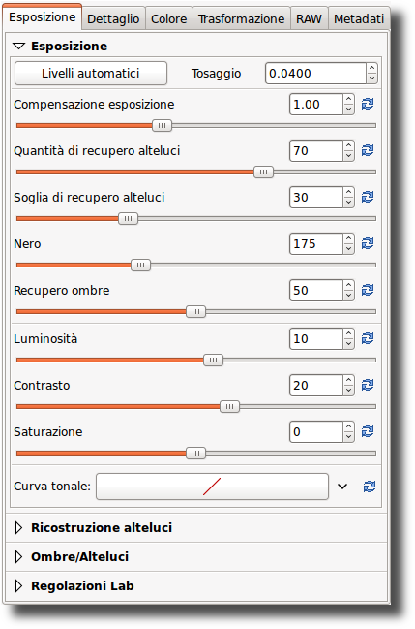
Livelli automatici
Apri una foto raw e assicurati che il profilo di sviluppo (sotto l'istogramma) sia impostato su default. In caso contrario, clicca su quel selettore a discesa e scegli default. Come puoi vedere, il pulsante Livelli automatici sembra essere già cliccato e Compensazione esposizione sarà molto probabilmente un valore diverso da zero. È il nostro profilo default che ha chiesto a RawTherapee di attivare i Livelli automatici. Se non desideri questo comportamento, clicca sull'icona con due frecce a destra del cursore di Compensazione esposizione (quando le passi sopra con il mouse appare Ritorna all'originario) e il valore è molto probabile che si abbassi, anche se non necessariamente a zero.
Ciò significa che anche senza esposizione automatica, RawTherapee applica ancora qualche correzione quando apre un negativo raw. Se si desidera che tutti i valori nella sezione Esposizione della scheda Esposizione siano pari a zero, allora è necessario scegliere il profilo neutral nel selettore a discesa. Gli utenti più esperti potranno utilizzare il profilo neutrale più spesso come punto di partenza, mentre per chi è alle prime armi o per gli utenti occasionali è raccomandato il profilo default.

Tosaggio
Livelli automatici utilizza il valore di tosaggio per regolare l'esposizione. Si tratta di un parametro che definisce la quantità di pixel nelle alteluci che può essere scartata in corrispondenza del punto del bianco e la quantità di pixel nelle ombre che può essere scartata in corrispondenza del punto del nero. Il valore predefinito è 0,0010 quello massimo 0,9999 e al crescere del valore aumenta il contrasto.

Compensazione esposizione
I valori del cursore di compensazione dell'esposizione sono valori di esposizione (EV). Questo significa che un valore di +1,00 equivale ad uno stop di sovraesposizione (+1 EV, valore di esposizione, anche conosciuto come +1 LV, valore di luce). Se scattate due foto, una senza correzione (EV = 0) ed una sottoesposta di uno stop (EV = -1), è possibile ottenere esattamente lo stesso risultato in RawTherapee impostando la compensazione dell'esposizione per la seconda foto a +1,00. Osserva anche l'istogramma mentre sposti il cursore: spostandolo a destra si sposta tutto l'istogramma a destra. Ciò significa che questo cursore cambia il punto del nero (sull'estrema sinistra dell'istogramma) e il punto del bianco (sull'estrema destra). Questo effetto è più evidente guardando il solo canale di Luminanza sull'istogramma: clicca sulle icone R, G e B accanto all'istogramma per nasconderne i relativi canali.

Quantità di recupero alteluci
Il cursore Quantità di recupero alteluci (quantità RA, per brevità) può essere utilizzato per comprimere le alteluci in una foto, cosa utile a “oscurare” (o bruciare) aree leggermente sovraesposte. Per vedere se la foto contiene aree sovraesposte, clicca sull'icona del triangolo bianco in alto a destra della finestra dell'immagine. Le aree sovraesposte saranno mostrate come macchie nere. (Nel caso che l'esposizione sia corretta, basta aggiungere 1 EV al cursore Compensazione esposizione al fine di vedere come funziona il recupero delle alteluci). Trascinando il cursore di quantità RA verso destra, l'intensità delle alteluci diminuirà ed il numero di macchie nere, che indicano la sovraesposizione, diminuirà di conseguenza. Un valore pari a 100 è la massima compressione raggiungibile. Si noti che il cursore di quantità RA funziona solo quando la compensazione dell'esposizione è maggiore di zero.

Soglia di recupero alteluci
Il cursore Soglia di recupero alteluci imposta il punto in cui il cursore quantità RA inizia ad applicare la compressione. Il valore 0 significa che la soglia è nulla: la compressione dei dati avviene su tutta la gamma di tonalità. Il valore 100 fissa la soglia uno stop al di sotto del punto del bianco, in modo che tutte le alteluci compresse vengono pigiate in quello stop terminale. In termini pratici, vengono recuperate più alteluci quando il cursore è impostato a 0.
Nota: come vedremo in seguito, RawTherapee offre più modi di affrontare le alteluci bruciate. Effetto collaterale di tutti questi metodi è che anche riducono parte della brillantezza delle foto, che di conseguenza risultano più “piatte” o “smorte”. Così, benché alle volte questi strumenti possano rivelarsi molto utili, non bisogna aspettarsi miracoli. Per creare i migliori risultati possibili, occorre fornire a RawTherapee il migliore scatto di partenza possibile – per cui esponi correttamente direttamente quando scatti!

Nero
A seguire troviamo il cursore Nero, utilizzalo per impostare il punto del nero. Osserva il movimento sul lato sinistro dell'istogramma quando sposti il cursore. Valori maggiori di 0 rendono l'immagine più scura, valori negativi illuminano le parti in ombra della foto.

Recupero ombre
Il cursore Recupero ombre “smorza” l'effetto del cursore Nero, infatti il valore massimo pari a 100 determina un'immagine meno scura. Questo cursore ha effetto solo quando il cursore Nero è impostato su un valore diverso da 0. L'uso pratico del cursore Recupero ombre è quello di dosare l'intensità delle ombre nell'immagine.

Luminosità
Questo cursore applica una specifica curva tonale per sollevare o abbassare la tonalità della foto, visualizzando un'immagine più o meno chiara. La stessa curva tonale è applicata separatamente a ciascun canale R, G e B. Il punto del nero e il punto del bianco mantengono la loro posizione.

Contrasto
Questo cursore aumenta o riduce il contrasto della foto. Spiegazione tecnica: applica una curva di contrasto incentrata sul livello medio di luminanza. Tonalità al di sopra della media sono alzate (abbassate), mentre le tonalità al di sotto della media sono abbassate (alzate). La stessa curva di contrasto è applicata separatamente a ciascun canale R, G e B.

Saturazione
Questo cursore rende la foto più o meno satura. In termini più tecnici: regola la saturazione dell'immagine applicando un moltiplicatore al livello di saturazione dei pixel nello spazio colore HSV. Si Imposti il cursore a -100 per creare un'immagine in bianco e nero.
Nota: le tre curve appena esaminate sono disponibili anche nel pannello Regolazioni Lab, che si trova in fondo alla scheda Esposizione. Anche se operano allo stesso modo, essi danno risultati diversi. Maggiori informazioni saranno fornite in seguito nella sezione Regolazioni Lab.

Curva tonale
Qui puoi costruire una curva tonale personalizzata. La curva lavora contemporaneamente su tutti e tre i canali R, G e B (quindi non si può lavorare, ad esempio, sul solo canale R). E' possibile scegliere tra tre tipi di curva, clicca sull'icona a “v” sulla destra per scegliere quella con cui intendi lavorare, e si aprirà il relativo grafico.

Lineare
Rappresenta l'immagine non alterata (o lineare), quindi senza alcuna curva tonale applicata.

Personalizzata
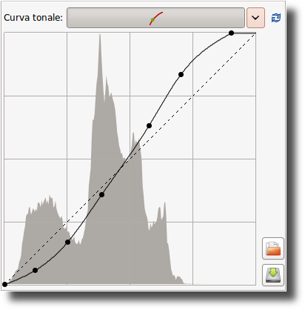Curva Personalizzata
Questo è il tipo classico di curva, utilizzato in molti altri programmi. La parte sinistra del grafico rappresenta i toni più scuri, la parte destra rappresenta i toni più chiari della foto. Clicca sulla curva per individuare un punto e trascinarlo con il mouse per cambiare tonalità. Si tenga premuto il tasto Ctrl per rallentare il movimento. Tenere premuto il tasto Shift per agganciare il punto ad elementi chiave del grafico (visualizzati in rosso). Trascinare il punto verso il basso rende l'immagine più scura, mentre spingerlo verso l'alto rende l'immagine più luminosa. La linea tratteggiata che vedete qui accanto, rappresenta la situazione della foto inalterata. Per eliminare un punto sulla curva bisogna trascinalo fuori dalla zona del grafico.
Il punto in alto a destra rappresenta le aree più luminose nella foto. Trascina il punto verso il basso, verticalmente, per rendere le alteluci un po' meno intensamente luminose; spostalo a sinistra, orizzontalmente, per rendere le aree luminose più brillanti, ma a costo di una certa sovraesposizione.
Il punto in basso a sinistra rappresenta le aree più buie della foto. Spostalo verso destra, orizzontalmente, per rendere la foto più buia, magari a costo di qualche sottoesposizione. Spostalo verso l'alto, verticalmente, per rendere più chiare le aree scure.
Modifica l'orientamento della linea da basso-sinistra e alto-destra in alto-sinistra e basso-destra per produrre una immagine negativa.

Curva a S
Un utilizzo tipico della curva personalizzata è la costruzione della cosiddetta curva a S. Individua tre punti alle coordinate (1,1), (2,2) e (3,3) rispettivamente. Trascina il punto (1,1) leggermente più in basso ed il punto (3,3) un po' più in alto. La tua immagine in questo modo avrà più “grinta”. Se ti piace l'effetto, puoi salvare la curva per un uso successivo. Clicca sull'icona del disco rigido accanto al grafico e dalle un nome. Utilizza l'icona Apri per individuare ed applicare questa curva in seguito ad un altro file raw aperto. Utilizza il pulsante Ripristina curva lineare per eliminare tutti i punti che hai creato e per ripristinare la curva neutra/lineare. È possibile impostare tanti punti di controllo della curva quanti ne servano.

Curva Parametrica
Questa curva presenta quattro cursori e tre punti di controllo. I cursori sono usati per controllare rispettivamente Alteluci, Toni chiari, Toni scuri e Ombre (ombre qui si riferisce ai toni molto scuri). Passa il mouse sopra i quattro cursori e vedrai un'area scura intorno alla curva dell'istogramma che ti indica la parte della curva su cui il cursore agisce. Sposta il cursore Alteluci a sinistra per rendere la alteluci meno luminose, spostalo verso destra per renderle più luminose. Il cursore Toni chiari muove questi, ma non le Alteluci nello stesso modo appena visto. Così anche il cursore Toni scuri: spostalo a destra per schiarire i toni scuri, spostalo a sinistra per scurirli. Il cursore Ombre funziona come il cursore Toni scuri, ma solo sulle parti più buie della foto. Puoi anche costruire la curva a S vista prima, anche se la curva parametrica dà un controllo meno “estremo” sulla forma della curva. Ma non pensare subito che questa sia una cattiva idea! Osserva che l'utilizzo di questi cursori ha effetti profondi sul contrasto globale dell'immagine.
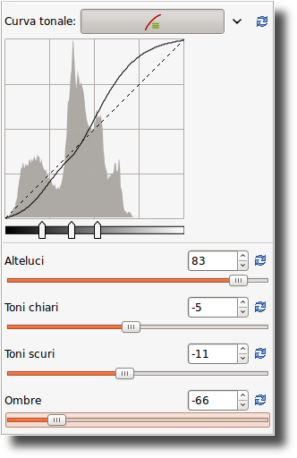Curva Parametrica
Utilizza, se necessario, i tre punti di controllo presenti sotto la curva. Essi determinano il punto della curva su cui agiscono i cursori. Spostando il punto centrale di controllo verso destra si rende l'immagine più scura (la forma della curva cambia ancora una volta, così come la zona scura intorno alla curva), spostandolo a sinistra si rende l'immagine più luminosa. Spostando il punto di controllo sinistro verso destra si scuriscono un po' le aree scure, spostandolo a sinistra si schiariscono sempre un po'. Spostando il punto di controllo destro verso destra si rendono più luminose le alteluci, spostandolo a sinistra si scuriscono.
Utilizza i pulsanti Ritorna all'originario, posti accanto ai cursori, per ripristinare i singoli cursori; utilizza lo stesso pulsante posto nella parte superiore della sezione curva tonale per resettare tutti e quattro i cursori ed i punti di controllo. Non è possibile salvare una specifica curva parametrica.

Gabbia di controllo
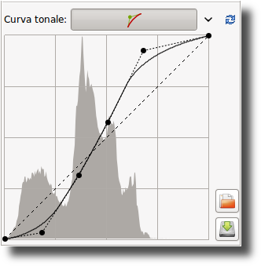Gabbia di controllo
A prima vista questo tipo di curva è molto simile alla curva personalizzata, ma ci sono alcune differenze. Con la curva personalizzata, la curva tocca tutti i punti di controllo. Non è questo il caso della curva gabbia di controllo. Per vederlo, clicca da qualche parte sulla linea e sposta il punto nero a sinistra o a destra. Ora la curva passa nelle vicinanze del punto nero, ma non lo tocca.
Un'altra differenza è che la gabbia di controllo permette un tratto rettilineo della curva, cosa non fattibile con la curva personalizzata. La curva ingabbiata ha bisogno di almeno tre punti (quindi cinque in totale). Tenendo premuto il tasto Shift mentre si trascina un punto, aiuta nel creare facilmente una linea retta, agganciando il punto alla linea che unisce il punto precedentemente tracciato col successivo (si visualizza in rosso mediante la funzione “aggancia a”).
Ora individua un nuovo punto tra i due più a sinistra e spostalo. Come puoi vedere, si muove solo la parte sinistra, non tutto il resto della curva. Elimina un punto dalla curva trascinandolo fuori dall'area del grafico.
È possibile utilizzare tutti e tre i tipi di curva, se lo desideri, ma solo quello che viene selezionato dal menu a tendina verrà applicato alla foto.

Il pannello Ricostruzione alteluci
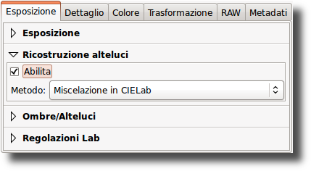
Utilizza questo strumento per tentare di recuperare le alteluci bruciate. Tenta di ripristinare canali tosati (bruciati) nei dati grezzi utilizzando i dati prossimi da canali non tosati, se presenti. Sono disponibili tre metodi diversi:

Recupero di luminanza
Quando si seleziona Recupero di luminanza, le informazioni recuperate - qualora presenti - risulteranno in scala di grigio.

Propagazione di crominanza
Propagazione di crominanza cerca di ripristinare le informazioni sul colore per quanto possibile. A volte questa opzione “indovina” i colori sbagliati, con conseguenti riflessi rosa o magenta.

Miscelazione in CIELab
Miscelazione in CIELab riduce il canale di luminanza e successivamente cerca di ripristinare i colori. Nota che Propagazione di Crominanza effettua molti calcoli ed è quindi più lento.

Il pannello Ombre/Alteluci
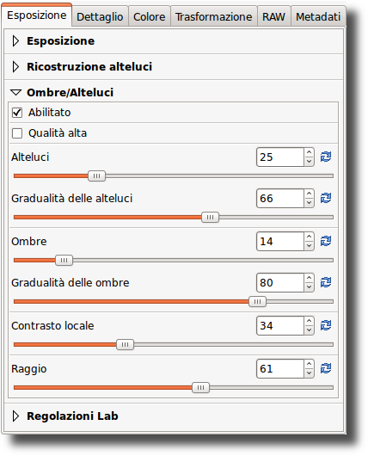
Utilizza questo strumento per influenzare in modo indipendente le alteluci e le ombre dell'immagine (sì, ancora un altro!). Fa attenzione quando utilizzi l'opzione Qualità alta, poiché appesantisce abbastanza la CPU.

Alteluci
Il cursore Alteluci rende le aree più luminose dell'immagine meno brillanti senza influenzare i toni più scuri. Per rendere l'effetto più evidente, utilizza valori più alti. Un valore del cursore pari a 100 trasformerà i bianchi in grigio chiaro.

Gradualità delle alteluci
Questo cursore controlla l'intensità del cursore Alteluci. Valori più alti producono un effetto più forte. Un valore pari a 100, combinato con un valore Alteluci pari a 100, trasforma i bianchi in grigio medio (probabilmente non gradirai questo risultato...).

Ombre
Questo cursore aumenta le ombre e applica un effetto che in altri programmi è talvolta chiamato “luce di schiarita/riempimento” (o “Flash riempimento”). Valori più alti schiariscono maggiormente le zone d'ombra.

Gradualità delle ombre
Controlla l'intensità del cursore Ombre. Il valore massimo pari a 100 determina un più forte effetto di “apertura delle ombre”.

Contrasto locale
Contrasto locale è uno strumento di regolazione del contrasto adattivo, ossia che agisce a seconda del contrasto presente in una determinata zona. Esso aumenta il contrasto in piccole aree, mantenendo il contrasto globale (che potrebbe essere fissato con i cursori di contrasto in Esposizione o Lab). L'immagine risultante risulterà più “tridimensionale”. Questa funzione è molto utile quando si sta lavorando su di un'immagine nebbiosa o se lo scatto è stato preso attraverso una finestra. L'effetto può essere molto sottile. Infatti agisce come una maschera di contrasto con un raggio elevato e con un valore piccolo. Per ottenere risultati ottimali il cursore dovrebbe essere compreso tra 5 e 20.

Raggio
Maggiore è il valore del Raggio, più forte è l'effetto di Contrasto locale. Il Raggio influenza sia le alteluci che le ombre: un valore alto rende i bianchi più bianchi e annulla in una certa misura l'effetto del cursore Alteluci. Stessa storia quando si cerca di adeguare le ombre.
Se sei annoiato, imposta i primi quattro cursori a 100 e gioca con Contrasto locale per trasformare il tuo elaboratore di immagini raw preferito in una macchina di effetti speciali a buon mercato!

Il pannello Regolazioni Lab
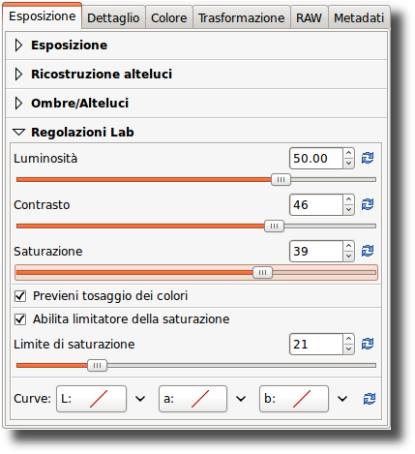
Qui vediamo di nuovo i tre cursori luminosità, contrasto e saturazione. La differenza con gli omonimi cursori visti in precedenza nella sezione Esposizione è che qui le curve sono applicate nello spazio colore Lab, mentre prima erano applicati a un modello di colore RGB. Ecco una breve spiegazione delle differenze: Lab è pensato per approssimare la visione umana, mentre RGB è usato per descrivere i colori così come sono stati catturati dal sensore fotografico della fotocamera o come vengono visualizzati sul monitor, ecc (vedi Wikipedia per saperne di più su questo argomento complesso).

Luminosità
Quando si utilizza il cursore Luminosità nella sezione Lab, viene applicata una curva tonale al canale L (L sta per luminosità) dello spazio colore Lab. Come per il cursore di luminosità della sezione Esposizione vista prima, il punto del nero e il punto del bianco restano fissi.

Contrasto
Il cursore Contrasto nella sezione Lab aumenta o diminuisce il contrasto della foto, ancora una volta viene applicato al canale L. Dal punto di vista del funzionamento: questo cursore applica una curva di contrasto centrata sul livello medio di luminanza (punto di gamma). I toni al di sopra del punto di grigio medio sono alzati (abbassati), mentre quelli al di sotto sono abbassati (alzati).

Saturazione
Il cursore Saturazione in Lab aumenta o diminuisce la saturazione dell'immagine, applicando una curva di contrasto ai canali a e b dello spazio Lab. Imposta questo cursore a -100 per passare al bianco e nero.

Previeni tosaggio dei colori
Impedisce il tosaggio dei colori eccessivamente saturi. L'effetto è maggiormente visibile quando il cursore di saturazione è impostato su 100. Non ha alcun effetto visibile con valori di saturazione moderata.

Abilita limitatore della saturazione
Limita la quantità di saturazione. Quando il Limite di saturazione è impostato a 0, la saturazione non aumenta con valori maggiori di 0. Un file raw elaborato con saturazione +100 e col limitatore di saturazione a 0, produce il medesimo risultato dello stesso file elaborato con saturazione 0.

Curve
Qui ritroviamo gli stessi tipi di curve visti nella precedente sezione Esposizione. Usali per regolare manualmente il canale L di luminanza ed i due canali di crominanza a e b. Quando si lavora su un'immagine in bianco e nero (cioè con saturazione Lab = -100), è possibile utilizzare i canali di crominanza per ottenere un “viraggio”. Scegli ad esempio la curva Parametrica nel canale b e imposta il cursore Toni chiari a 5, 10 o 20 per rendere “più calda” l'immagine. Utilizza il punto centrale di controllo posto sotto l'istogramma per dosare l'effetto. Se si desidera applicare lo stesso viraggio a varie foto in B&N, è necessario copiare il profilo corrente negli appunti tramite l'icona appropriata nella parte superiore della scheda dell'esposizione. Poi passare al navigatore di file, selezionare le foto e cliccare col destro per scegliere Incolla il profilo.

RGB contro Lab
Molte persone si staranno chiedendo quali siano le differenze tra la regolazione di luminosità, contrasto e saturazione in RGB piuttosto che in Lab. In generale si può dire che quando si utilizzano valori positivi per il cursore di saturazione nello spazio Lab, i colori risultano più “freschi”, mentre usando la stessa quantità di saturazione in RGB i colori risultano più “caldi”. La differenza tra i due cursori di luminosità e contrasto è più difficile da spiegare, perché è sottile. Un'impostazione di luminosità a +30 nella sezione di Esposizione (cioè in RGB) produce un'immagine che è nel complesso un po' più luminosa di quella che si ottiene quando si utilizza la stessa impostazione nella sezione Lab. I colori in Lab sono leggermente più saturi. Il contrario avviene quando si utilizza un contrasto di +45 nella sezione Esposizione: in tal caso i colori sono nettamente più caldi rispetto ad un contrasto +45 in Lab. Il contrasto è circa lo stesso con le due impostazioni. Non esitate a usare entrambi i cursori per regolare la saturazione e/o il contrasto.
Lo stesso discorso vale anche quando si imposta il cursore saturazione a -100 per produrre una immagine in bianco e nero. Sat-Lab rende un'immagine più neutra da cui iniziare, mentre Sat-Esp sembra come applicare una sorta di effetto tipo filtro rosso. Basta aprire un ritratto e guardare come le labbra diventano bianche con Sat-Esp.

La scheda Dettaglio
Qui si trovano gli strumenti che regolano la nitidezza e la riduzione del rumore. Si prega di notare che gli effetti di alcuni dei filtri qui descritti sono visibili solo ad un livello di zoom del 100%. Utilizza la finestra di dettaglio (clicca sul segno + in basso a destra dell'immagine) per esaminare una parte dell'immagine raw.

Il pannello Nitidezza
Un primo importante avvertimento per cominciare! Lo strumento Nitidezza è calcolato PRIMA dello strumento Ridimensiona. Quindi per il momento, non si può impostare un valore per ridimensionare l'immagine e decidere di regolare a posteriori la nitidezza di un'immagine ridimensionata. Tuttavia, se ridimensioni l'immagine per esempio di un fattore 0,5 potrebbe bastare raddoppiare il valore del raggio di nitidezza. Purtroppo, lo strumento Nitidezza non può essere visualizzato in anteprima a scale inferiori a 1:1.
La gestione della nitidezza in RawTherapee può essere effettuata in due modi: la classica Maschera di contrasto (spesso nota come USM) o l'algoritmo di Deconvoluzione RL.

Maschera di contrasto

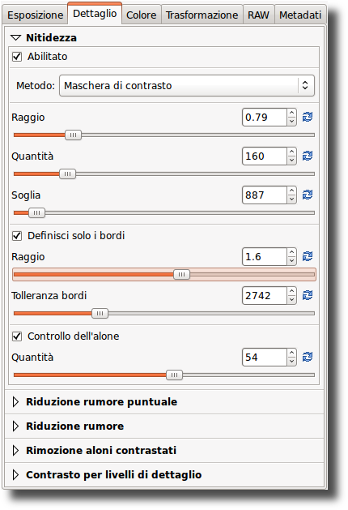
Raggio
Il Raggio determina l'ampiezza dell'alone di nitidezza.

Quantità
Il parametro Quantità controlla l'intensità della nitidezza.

Soglia
Il parametro Soglia serve ad evitare di accrescere anche il rumore: se la luminanza di un pixel differisce solo di poco da quella dei pixel circostanti (la differenza è inferiore alla soglia), allora non le viene reso più definito. È possibile impostare la soglia anche a 0 ma così tutto sarà reso nitido (anche il rumore). In generale la qualità del risultato finale è migliore se il raggio di nitidezza è il più piccolo possibile. Per immagini “comuni” (non troppo sfocate o mosse) dovrebbe essere impostato tra 0,8 e 2.

Definisci solo i bordi
Se si attiva Definisci solo i bordi si può evitare completamente il rischio di rendere più definito il rumore. Selezionando questa opzione appariranno due nuovi cursori.

Raggio
Il Raggio è un parametro di rilevazione del rumore. Se il rumore è basso, può essere utilizzato un raggio inferiore e viceversa. Un raggio maggiore rallenta l'elaborazione dell'immagine.

Tolleranza bordi
Tolleranza bordi determina quanto un pixel può essere differente dai suoi vicini per poter essere considerato come un bordo e non come rumore. È molto simile al parametro di soglia della MdC ed ha un forte impatto sulla qualità visiva. Per immagini scattate a ISO ridotti (quindi verosimilmente con basso rumore) utilizza valori di 1000 o meno, per immagini a ISO elevati usa valori pari a 2500-3000 o anche di più.

Controllo dell'alone
Controllo dell'alone viene utilizzato per evitare gli effetti di alone intorno ad oggetti luminosi quando l'aumento di nitidezza è troppo aggressivo. Selezionando questa opzione apparirà un nuovo cursore.

Quantità
Quando la Quantità è impostata a zero, il Controllo dell'alone risulta spento. A 100 funziona al massimo, riducendo l'impatto visivo del filtro MdC. Il valore predefinito quando viene attivato è di 85.

Deconvoluzione RL
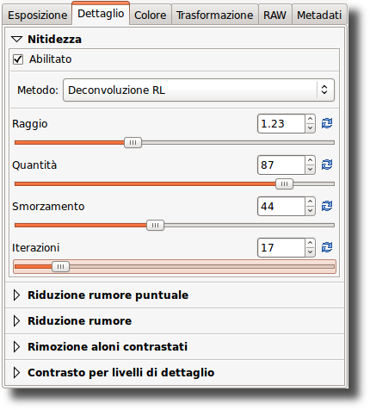
Il secondo metodo è Deconvoluzione RL, dal nome dei creatori di questo algoritmo, Richardson e Lucy. In questo caso si assume che ci sia sfocatura gaussiana (come se fosse stato applicato un filtro gaussiano) che potrebbe essere il risultato ad esempio dell'ottica o del mosso. In realtà una sfocatura potrebbe solo approssimare una sfocatura gaussiana, ma non coincide esattamente. Pertanto possono presentarsi alcuni artefatti tipo aloni, quando si tenta di compensare la sfocatura gaussiana.

Raggio e Quantità
È possibile definire il Raggio della sfocatura gaussiana che si desidera ridurre. Quando si imposta la Quantità a 100 allora la sfocatura gaussiana sarà rimossa completamente, tuttavia è raccomandato un valore inferiore poiché in questo modo il risultato è brusco.

Smorzamento e Iterazioni
Lo Smorzamento è utilizzato per evitare l'amplificazione del rumore sulle aree omogenee. Poiché la deconvoluzione non dà buoni risultati con un singolo passaggio, devono essere ripetute diverse Iterazioni. L'entità del cambiamento ad ogni iterazione dipende dall'algoritmo Richardson-Lucy. Maggiore è il numero delle iterazioni, migliore sarà il risultato di rimozione della sfocatura gaussiana. Ma ad ogni iterazione la velocità di elaborazione diminuisce e il pericolo di aloni artefatti aumenta. Normalmente non si desidera rimuovere completamente la sfocatura gaussiana sia per motivi di gusto personale che per la velocità. Le impostazioni predefinite dovrebbe andare bastare per la maggior parte delle situazioni.

Il pannello Riduzione rumore puntuale
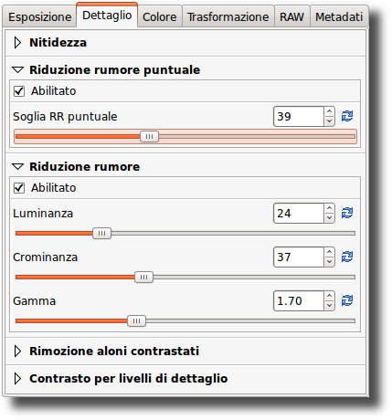
Riduce il rumore del tipo a “sale e pepe”. Il cursore regola la soglia che deve essere superata affinché sia applicata la soppressione.

Il pannello Riduzione rumore

Luminanza
Indica la quantità di riduzione del rumore applicato al canale L dello spazio colore Lab.

Crominanza
Indica la quantità di riduzione del rumore applicato ai canali a e b dello spazio colore Lab.

Gamma
La Riduzione rumore viene effettuata dopo che l'immagine ha subito il riposizionamento del punto di gamma (noto anche come punto del grigio medio). Valori minori implicano una riduzione del rumore maggiore nelle ombre.

Il pannello Riduzione aloni contrastati

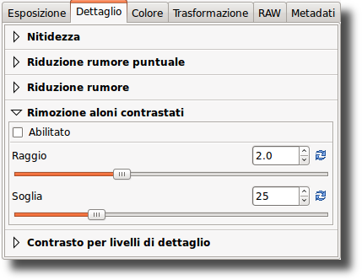
Raggio
Elimina gli aloni colorati che appaiono nelle transizioni ad elevato contrasto (purple-fringing). La soppressione avviene mediando i pixel di un intorno definito dal valore del raggio specificato.

Soglia
Imposta un limite all'applicazione della riduzione del difetto.

Il pannello Contrasto per livelli di dettaglio
Questo filtro riduce o aumenta il contrasto locale e perciò può lavorare in due direzioni: o ridurre il rumore sfocando un po' l'immagine, oppure aumentare la percezione di nitidezza. Questo strumento utilizza quattro cursori. Il cursore 0 (Finissimo) ha un raggio pari a 1 pixel, i cursori da 1 a 3 hanno un raggio di circa 2, 4 e 8 pixel.

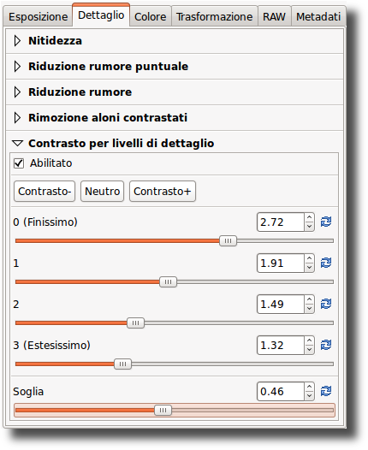
Contrasto+/- e Neutro
Utilizza il pulsante Contrasto- per spostare a sinistra con valori predeterminati tutti e quattro i cursori (per limitare il rumore). Utilizza il pulsante Contrasto+ per spostare a destra con valori predeterminati tutti e quattro i cursori (per aumentare la nitidezza). Utilizza il pulsante Neutro per ripristinare tutti i cursori a 0. In ogni caso sentiti libero di muovere i singoli cursori e controlla i risultati nella finestra di dettaglio; si consiglia di ingrandire fino al 200% o più per vedere meglio come opera questo filtro. Per scatti ad alta sensibilità ISO (1600 o più), prova ad esempio a cliccare due volte il pulsante Contrasto- e imposta la Nitidezza con MdC a un valore pari a 80.

Soglia
Il cursore Soglia aiuta a sopprimere l'amplificazione del rumore quando si sale sopra zero.

La scheda Colore

Il pannello Bilanciamento del bianco

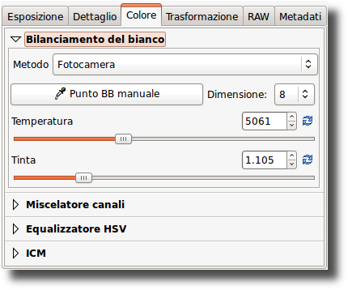
Metodo
Il Bilanciamento del bianco può essere impostato in modi diversi: Fotocamera, Automatico e Personalizzato.

Fotocamera
Utilizza il bilanciamento del bianco fissato dalla fotocamera. Se si scatta solo in raw (quindi non RAW+JPG), ricorda di impostare sulla fotocamera il bilanciamento del bianco su Auto. Questo dà in genere buoni risultati.

Automatico
Corregge automaticamente il bilanciamento del bianco. Di solito da un'immagine un po' più fredda (più blu) dell'impostazione Auto della fotocamera.

Personalizzato
Imposta direttamente la temperatura di colore e la tinta di verde muovendo i due cursori e/o facendo uso dello strumento Punto BB manuale.

Punto BB manuale
Quando si clicca sul pulsante Punto BB manuale (scorciatoia: W), il cursore si trasforma in una pipetta (quando si trova sulla foto). Clicca su una zona grigia o bianca per determinare il corretto bilanciamento del bianco. Puoi ripetere questa operazioni più volte su diversi punti della foto. Utilizza il menu a tendina Dimensione per modificare le dimensioni della pipetta. Questo strumento può essere utilizzato anche all'interno di una finestra di dettaglio. Clicca col tasto destro per abbandonare lo strumento e per tornare al puntatore normale.

Temperatura e Tinta
Spostando il cursore della Temperatura a sinistra si rende l'immagine più fredda (bluastra), spostandolo verso destra la si rende più calda (giallastra). Spostando il cursore Tinta a sinistra si rende l'immagine violacea, spostandolo a destra la si rende verdastra.

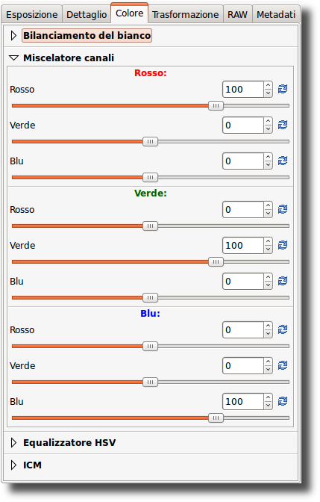
Il pannello Miscelatore canali
Questa funzione viene utilizzata per effetti speciali, sia a colori che in bianco e nero. Come si può vedere il Miscelatore canali è diviso in tre sezioni: Rosso, Verde e Blu. Le sezioni rappresentano i tre canali di colore disponibili in uscita per l'immagine RGB (delle iniziali inglesi). Tutti i valori indicati sono espressi in percentuale.
La miscelazione fra i valori reali RGB di partenza e le impostazioni dei cursori modificano il valore finale per ogni rispettivo colore menzionato nel titolo dei riquadri. Se, per uno specifico pixel, gli altri due colori non hanno valori RGB, non ci sarà alcun effetto muovendo i cursori. Gli effetti sono difficili da descrivere a parole, meglio provare di persona.

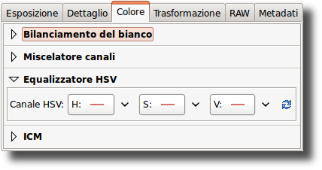
Il pannello Equalizzatore HSV
Utilizza l'equalizzatore HSV (Tonalità, Saturazione e Valore) per modificare i colori selettivamente, ad esempio per enfatizzare un cielo blu rendendolo un po' più scuro o più saturo, senza compromettere gli altri colori. Molto utile anche per correggere le tonalità della pelle. Un uso “scorretto” può produrre effetti che richiamano la tecnica analoga su pellicola dello “sviluppo incrociato”. Quando viene utilizzato per il bianco e nero, assicurarsi che l'immagine raw sia prima stata desaturata impostando a -100 il cursore Saturazione in Lab (non Saturazione in Esposizione, altrimenti non funziona l'Equalizzatore HSV) nella scheda Esposizione.

Pulsante H (Tonalità)
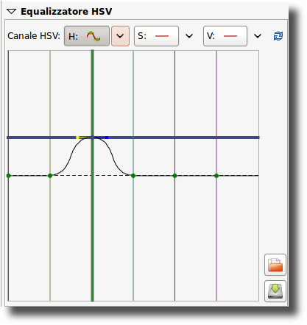
L'equalizzatore HSV è del cosiddetto tipo a curva piatta, ciò richiede qualche spiegazione. Prova ad aprire un file raw, clicca sull'icona a “v” di fianco al tasto H e poi seleziona Punti di controllo minimo/massimo. Vedrai sei punti sulla linea orizzontale nel mezzo e sei linee verticali che attraversano questi punti. Se guardi (molto) bene, noterai che le linee sono colorate, da sinistra a destra: rosso, giallo, verde, acqua, blu e magenta. Ora clicca sul punto più a sinistra (il cursore cambia forma in una mano) e spostalo leggermente verso l'alto e verso il basso. Risultato: i colori rossi sono in rapida evoluzione in verde, blu e magenta, quando il cursore viene spostato in alto, e in rosa, blu e verde quando viene spostato verso il basso.
Si noti la nuova linea orizzontale che appare quando si inizia a trascinare un punto di colore e osserva come questa cambia il suo colore. Nell'esempio qui sopra si cambia il colore di partenza verde (linea verticale) con il colore di arrivo blu (linea orizzontale).
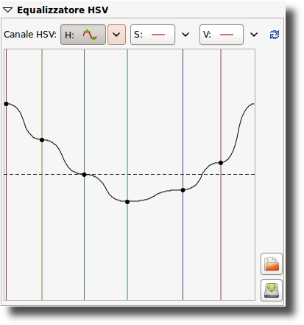
Quando si clicca e trascina una linea verticale, il primo movimento determinerà il tipo di movimento: verticale o orizzontale (per cui fa' attenzione a questo primo movimento, se vuoi avere un risultato prevedibile). Se si vuole spostare il punto in entrambe le direzioni nello stesso tempo, clicca e trascina il punto stesso. È facile vedere se un punto è al suo valore neutro (cioè sulla linea di mezzo) perché in tal caso è visualizzato in colore verde, come si può vedere nell'immagine a destra. Usando la funzione “aggancia a”, ossia tenendo premuto il tasto Shift mentre si sposta il punto, sarai agevolato in questo compito.
Altre cose da sapere su questa curva piatta: la linea verticale all'estrema destra è uguale a quella all'estrema sinistra (pensa ciclicamente). Puoi accorgertene trascinando la linea rossa a sinistra del grafico un po' più a sinistra. Ora il punto a sinistra del grafico è nella stessa posizione del punto all'estrema destra. È possibile eliminare i punti trascinandoli fuori dal campo del grafico. È possibile aggiungere punti, cliccando su un qualsiasi punto della curva. Quando si posiziona il mouse su uno di questi punti, si vede un indicatore giallo e blu. Posizionando il mouse sul giallo il cursore si trasforma in una freccia a sinistra. Così è possibile trascinare questo punto a sinistra, per cambiare la pendenza della curva. Idem, verso destra, per l'indicatore blu.
Per avere un'idea di come funziona questo grafico, elimina tutti i colori tranne due (es. rosso e giallo) e sposta la curva in giro, cambia la sua pendenza e osserva cosa succede alla foto.
Trascinando tutti i punti dei colori ai loro valori massimi oppure tutti ai valori minimi (completamente su oppure completamente giù) si ottiene un'immagine che è analoga a quella senza punti modificati.
Ripristina la curva Lineare (nessuna modifica) cliccando sull'icona con le frecce blu accanto al tasto V. Per confrontare gli effetti della curva precedente con quella lineare: passa da Lineare a Punti di controllo minimo/massimo nel menu a discesa accanto al pulsante. Oppure utilizza l'elenco cronologico sul lato sinistro dello schermo.

Pulsante S (Saturazione)
Si utilizza lo stesso grafico a curva piatta per modificare la saturazione dei diversi colori o per accentuare un colore. Trascinando in basso tutti i cursori si desatura l'immagine al bianco e nero. Spostando il cursore di un singolo colore in alto, si reintroduce questo colore, e questo colore solo.

Pulsante V (Valore)
Qui è possibile modificare il valore di luminosità di un colore, o la sua “presenza” (intesa come “volume”). Trascinando il cursore verso il basso si rende il colore un po' più scuro, trascinandolo verso l'alto un po' più chiaro.
È possibile salvare una curva per usi successivi cliccando sull'icona raffigurante il disco fisso. Si noti che verrà salvata solo la curva H, S o V mostrata in quel momento, non tutte e tre contemporaneamente. Quindi non date alla curva un nome del tipo tsv_mia, ma piuttosto ton_mia, sat_mia e val_mia se si desidera salvare tutte e tre le curve dei canali.

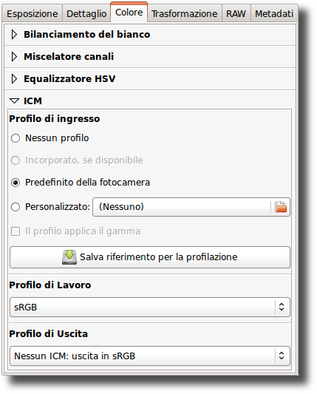
Il pannello ICM

Profilo di ingresso

Nessun profilo
Ignora il profilo colore impostato dalla fotocamera: i colori risulteranno più vicini ai dati raw della fotocamera. Utile in casi eccezionali in cui la fotocamera registra tonalità di colore di gran lunga al di fuori della gamme cromatiche convenzionali.

Predefinito della fotocamera
Utilizza il profilo predefinito della fotocamera noto a RawTherapee (fornito da dcraw, il motore di decodifica sottostante che si occupa dell'interpretazione dei raw, che sta alla base di molti elaboratori di raw e il cui autore è Dave Coffin).

Personalizzato
Specifica un profilo di ingresso personalizzato per la fotocamera memorizzato sul computer. Quando si attiva questa opzione, ce n'è un'altra disponibile: Il profilo applica il gamma. Infatti, ci sono alcuni profili personalizzati per le fotocamere, disponibili su Internet, che hanno la correzione del punto di gamma già implementata. È importante attivare questa opzione per evitare che la correzione del punto di grigio medio (gamma) venga applicata due volte (dal profilo della fotocamera stessa e da RawTherapee) generando strani colori.

Salva immagine di riferimento per la profilazione
Facendo clic su questo pulsante si salva un'immagine lineare prima che il profilo di ingresso sia applicato. Questo file può essere utilizzato per la profilazione, cioè per creare un nuovo profilo per la fotocamera.

Profilo di lavoro
Specifica lo spazio colore di lavoro; questo spazio colore sarà utilizzato per i calcoli interni, ad esempio per elaborare saturazione, luminosità, contrasto RGB e le regolazioni della curva tonale.

Profilo di uscita
Specifica lo spazio colore RGB di uscita; questo spazio colore sarà quello utilizzato per l'immagine finale risultante dallo sviluppo e sarà incorporato nei metadati.

La scheda Trasformazione

Il pannello Ritaglia
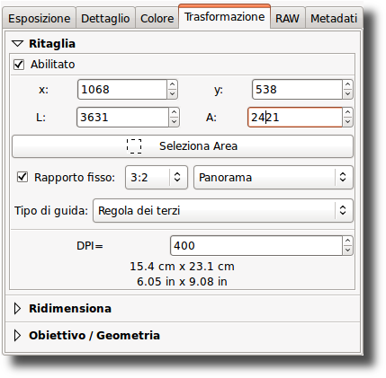
Abbastanza autoesplicativo. Utilizza il pulsante Seleziona Area per tracciare, trascinare e ritagliare con il mouse un'area. Utilizza il tasto Shift per spostare l'area di ritaglio sopra l'immagine. Ridimensiona l'area posizionando il mouse su uno dei lati (il puntatore si trasforma in una doppia freccia). Clicca all'interno dell'immagine per mostrare momentaneamente l'intera immagine. Se lo desideri puoi cambiare il colore e/o la trasparenza della zona intorno all'area di ritaglio dal pannello delle Preferenze, nella scheda Generale, e cliccando su Tinta/opacità della maschera di ritaglio. Usa Rapporto fisso per impostare l'area di ritaglio su di una proporzione prefissata come 3:2, 16:9, ecc. (1:1 è per aree quadrate). DIN indica il formato del foglio di carta A4 o A5, che hanno proporzioni prefissate di larghezza/altezza. Devi indicare a RawTherapee se desideri che l'area di ritaglio sia disposta in orizzontale (Panorama) o in verticale (Ritratto). Utilizza Tipo di guida per visualizzare le guide della regola dei terzi, delle diagonali e le medie armoniche. Il valore DPI fornisce informazioni circa la dimensione di stampa della corrente area di ritaglio (o della foto intera se non ci sono aree di ritaglio). Per stampe fino a 13x18 cm (5x7 pollici), 300 dpi è una buona scelta, ma per stampe più grandi scegli meno pixel per pollice.

Il pannello Ridimensiona
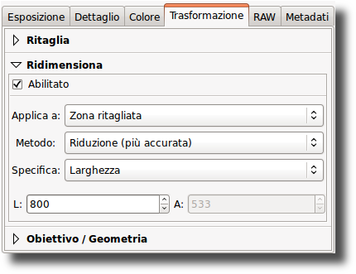
Può essere applicato ad un ritaglio o all'immagine intera. Scegli il metodo preferito. Ridimensiona seguendo una Scala: (utilizza il cursore per impostare la scala), oppure specifica la larghezza, altezza o ancora il riquadro delimitato (gergo dei programmatori per indicare larghezza e altezza).
Attenzione: il risultato del ridimensionamento non viene presentato in anteprima. Questo è un limite dell'attuale motore di RawTherapee, ma l'immagine finale sarà comunque ridimensionata.

Il pannello Obiettivo / Geometria
(Schermata alla pagina seguente).

Riadatta
Quando è selezionato, la foto sarà ampliata in misura tale che nessun bordo nero possa comparire. Suggerimento: per capire meglio cosa accade con i prossimi strumenti, deseleziona per il momento questa opzione.

Ruota
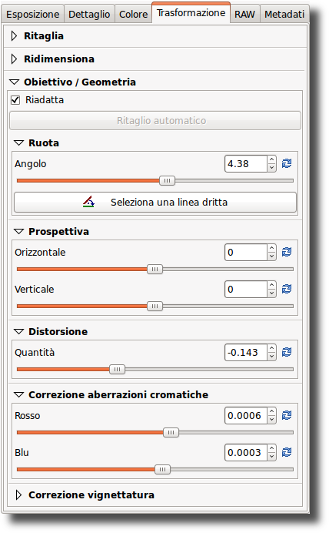
Ruota l'immagine tra -45 e +45 gradi. Utilizza il pulsante Seleziona una linea dritta per indicare a RawTherapee quale linea deve essere diritta. Usa il mouse per disegnare questa linea.

Prospettiva

Orizzontale
Se la tua foto è stata scattata mentre ti trovavi leggermente al di fuori rispetto al centro dell'oggetto, è possibile correggere questo aspetto (entro certi limiti) con il cursore Orizzontale.

Verticale
Molto utile per correggere le cosiddette “linee cadenti”, ad esempio quando si fotografano architetture.
Valori più alti per entrambi i cursori producono una forte distorsione, per cui utilizzali con attenzione. Oppure non preoccupartene affatto e buon divertimento!

Distorsione
Corregge la distorsione dell'obiettivo. Un numero negativo corregge la distorsione a barilotto, un valore positivo corregge la distorsione a cuscinetto. Puoi inserire una griglia sopra l'immagine attivando Ritaglia (senza selezionare l'area) e usando Griglia come Tipo di guida. Questo può servire come ausilio per correggere la distorsione della lente.

Correzione aberrazioni cromatiche
Le aberrazioni cromatiche possono essere corrette usando i due cursori Rosso e Blu. Normalmente non si vedrà alcuna aberrazione cromatica nell'anteprima, pertanto si raccomanda di utilizzare la finestra di dettaglio (si suggerisce di ingrandire al 200%) quando si applica questo tipo di correzione. Come in altri strumenti software, questo algoritmo elimina abbastanza bene una discreta aberrazione cromatica, ma non aspettarti miracoli con immagini aventi fortissime aberrazioni cromatiche.

Correzione Vignettatura
La differenza tra un discreto teleobiettivo ed uno costoso è, tra le altre cose, che il primo probabilmente produrrà vignettatura, mentre l'obiettivo costoso non ne produrrà o sarà comunque meno soggetto ad essa. Vignettatura significa una caduta della luce agli angoli dell'immagine, rendendoli più scuri in confronto al centro. Questo fenomeno può essere facilmente corretto con questo strumento.

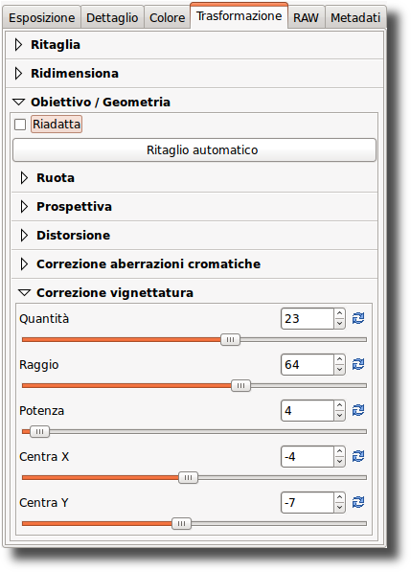
Quantità
Impostando il cursore Quantità a un valore positivo si rischiarano i quattro bordi delle immagini per correggere la classica vignettatura. Impostandolo a un valore negativo li si inscuriscono.

Raggio
Influenza la parte dell'immagine che, a cominciare dai bordi sarà schiarita o inscurita. Con valori più bassi l'area di oscuramento è più ampia, con valori più alti l'area di oscuramento è più ridotta.

Potenza
Amplifica le impostazioni dei cursori Quantità e Raggio, così come per l'effetto di un filtro. Imposta Quantità a -100, Raggio a 50 e sposta Potenza da 1 a 100 per vedere come funziona.

Centra X
Sposta il “cerchio di correzione” a sinistra o a destra nell'immagine. Utilizza questa opzione per applicare la correzione vignettatura a una foto ritagliata o per scurire una zona a sinistra o destra che è un po' sovraesposta (si pensi al flash).

Centra Y
Sposta il “cerchio di correzione” in su o in giù sopra l'immagine. Utile per ”bruciare” cieli o per schiarire il primo piano.

La scheda RAW

Il pannello Demosaicizzazione

Metodo
Per visualizzare un file raw - qualsiasi tipo di file raw creato dalla fotocamera di un qualsiasi marchio - i dati devono essere “demosaicizzati”. Ecco perché l'apertura di un file raw richiede sempre un po' più di tempo rispetto all'apertura di un file jpg o tif, dove i dati sono già “pronti per lo schermo”. RawTherapee offre diversi algoritmi di demosaicizzazione, ognuno con le proprie caratteristiche. Le differenze tra questi sono spesso molto sottili, si ha la necessità di ingrandire al 300%, 400% o addirittura il 500% per vedere realmente cosa sta succedendo. La scelta di un certo algoritmo influenza la qualità dei dettagli molto fini dell'immagine e influisce, fra l'altro, sulla resa dei margini colorati.
RawTherapee utilizza sempre l'algoritmo Fast per aprire l'immagine da sviluppare (e quindi per visualizzarla). Successivamente, quando l'immagine viene ingrandita al 100% o quando si apre la finestra di dettaglio, viene applicato il metodo di demosaicizzazione scelto che viene utilizzato anche per lo sviluppo in serie. È sconsigliata la selezione del metodo Fast per la conversione definitiva, in quanto si tratta di un algoritmo di bassa qualità adatto solo per la visualizzazione.
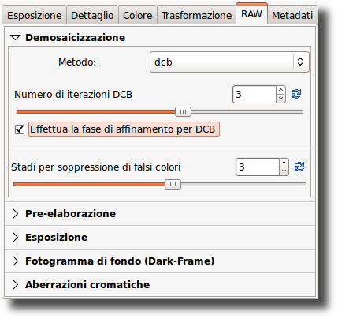
Amaze è il metodo di demosaicizzazione predefinito di RawTherapee, in quanto produce i migliori risultati per la maggior parte degli utenti. Il metodo Hphd è stato il metodo di default nelle versioni precedenti di RawTherapee ed è ancora perfettamente efficiente, oltre ad essere più veloce di Amaze. Eahd deriva anch'esso da versioni precedenti di RawTherapee: è un po' più lento rispetto ad altri metodi, perché può usare solo un core del processore. VNG-4 era l'algoritmo preferito (nella versione 2.4) per le fotocamere Olympus, in quanto riesce a eliminare alcuni artefatti a labirinto che potevano essere creati con gli altri metodi (nella versione 3 di RawTherapee, però, gli utenti Olympus potrebbero preferire il metodo Amaze). A completare la lista ci sono gli algoritmi Ahd e Dcb. Conta solo provare quello che funziona meglio per te.

Stadi per soppressione di falsi colori
Imposta il numero di passate che il filtro mediano applica per sopprimere gli artefatti risultanti dalle operazioni dell'algoritmo di demosaicizzazione. I falsi colori (sotto forma di macchioline) possono essere introdotti durante la fase di demosaicizzazione mentre vengono risolti i dettagli molto fini. La soppressione dei falsi colori è simile ad ammorbidimento della crominanza, il canale di luminanza non è interessato da questa soppressione.

Il pannello Pre-elaborazione

Filtro per rumore a bande
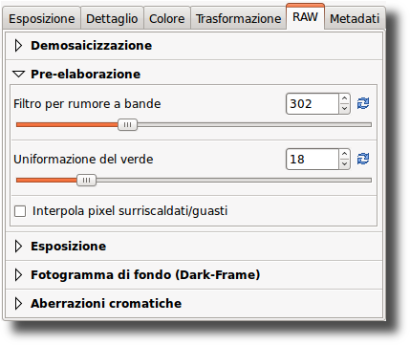
Questo strumento filtra il rumore che segue un andamento regolare. Il cursore regola l'intensità dell'effetto.

Uniformazione del verde
Alcune fotocamere (ad esempio le Olympus, le Panasonic, alcune compatte Sony e la Canon 7D) utilizzano nella matrice Bayer sul sensore della fotocamera, due filtri leggermente differenti per il verde tali da costituire due canali per il verde. L'uniformazione del verde sopprime artefatti di interpolazione che possono derivare dall'uso di algoritmi di demosaicizzazione implementati per assumere identiche proprietà del filtro nei due canali del verde. La soglia definisce la differenza percentuale al di sotto della quale i valori verdi di pixel contigui vengono equilibrati.

Interpola pixel surriscaldati/guasti
Rimuove pixel surriscaldati e guasti sostituendoli con una media dei pixel dell'intorno prossimo.

Il pannello Esposizione

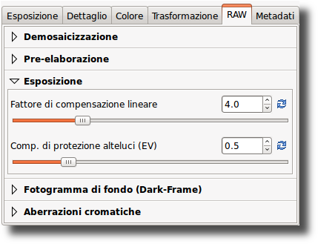
Fattore di compensazione lineare
Applica una correzione lineare dell'esposizione sul file raw prima che venga applicato l'algoritmo di demosaicizzazione. Questo può essere utile per affrontare situazioni con differenze di luminosità difficili da gestire che possono causare aree sovraesposte sul negativo raw. Il valore di questo cursore rappresenta il moltiplicatore dei canali RGB. Questo fattore di correzione è indipendente dello spazio colore.

Compensazione a protezione delle alteluci (EV)
Utilizza questo cursore per preservare le alteluci. Questo valore è espresso in EV, quindi equivalente a ragionare in termini di stop. Quando il fattore di compensazione (il primo cursore) è positivo, un valore elevato per il secondo cursore rende le alteluci un po' più scure, così preservandole. Al contrario, quando il primo cursore è negativo, un elevato valore del secondo cursore rende le alteluci più luminose. Questo cursore funziona solo quando il cursore Fattore di compensazione lineare ha un valore diverso da 1,0.

Il pannello Fotogramma di fondo (Dark-Frame)
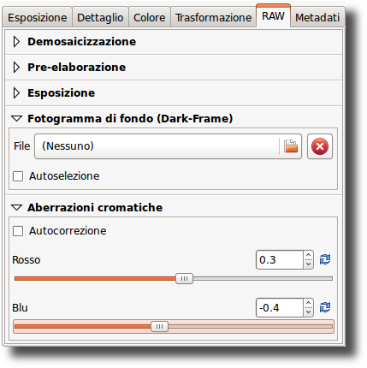
Permette all'utente di specificare un fotogramma di fondo buio (noto anche come dark-frame) per la sottrazione del rumore statico sulle lunghe esposizioni, o per consentirne la selezione automatica; funzione basata sull'analisi dei dati dello scatto: ISO e tempo di esposizione.

Il pannello Aberrazioni cromatiche

Autocorrezione
Se è selezionato Autocorrezione e i cursori Rosso e Blu sono impostati a zero, viene tentata una rilevazione e correzione automatica dell'aberrazione.

Rosso e Blu
Se i cursori Rosso e Blu non sono impostati a zero, i valori inseriti vengono utilizzati per applicare la correzione dell'aberrazione cromatica prima che avvenga la demosaicizzazione, indipendentemente dal fatto che la correzione automatica sia selezionata o meno.

La scheda Metadati

La scheda Exif
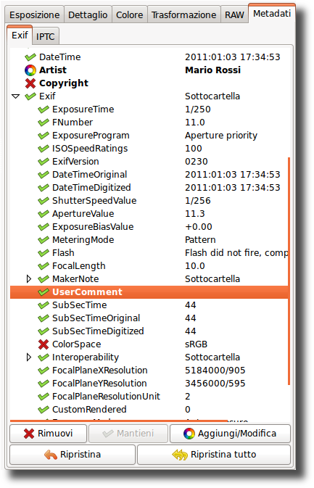
Qui è possibile controllare quali metadati EXIF saranno contenuti nel file d'immagine salvato (sviluppato). I metadati EXIF sono solitamente creati dalla fotocamera stessa e incorporati nel file immagine RAW. Le informazioni EXIF basilari sono immediatamente visibili. Le informazioni EXIF avanzate e i cosiddetti makernotes sono organizzati in una struttura ad albero. Clicca sulla freccia all'estrema sinistra del sotto-albero desiderato e vedrai il suo contenuto. I campi dei makernotes sono informazioni che variano a seconda dei produttori di fotocamere e anche tra gli stessi modelli di fotocamere.
Puoi applicare Rimuovi, Mantieni o Aggiungi/Modifica ai metadati EXIF. La manipolazione dei metadati non cambia il file originario in alcun modo! Se si desidera ripristinare un valore modificato o rimosso per errore, è sufficiente premere Ripristina. Ripristina tutto funziona in modo simile, ma viene utilizzato per i rami e lavora in modo ricorsivo, il che significa che tutti i valori modificati/rimossi nella sotto-struttura in cui si è selezionato questo tasto vengono ripristinati.
Puoi applicare Aggiungi/Modifica ai seguenti campi degli EXIF: Artist, Copyright, ImageDescription e Exif.UserComment. Per una facile consultazione vengono visualizzati solo i termini inglesi dei campi EXIF. Questi non sono tradotti quando si sceglie una lingua diversa dall'interfaccia grafica.
Consiglio: se si vuole aggiungere ad ogni foto elaborata il campo Artist, per esempio (in modo che ogni jpg contenga il tuo nome), basta aprire il file raw (sarà aperto con il profilo che si è impostato come predefinito), andare alla scheda Exif, cliccare Aggiungi/Modifica, scegliere Artist ed inserirci il tuo nome, infine salvare il profilo con un nome nuovo: tipo default-exif. Ora apri la finestra Preferenze, sezione Elaborazione immagine, e specifica che ogni immagine raw deve essere aperta con questo nuovo profilo predefinito default-exif.

La scheda IPTC
Anche i valori IPTC appartengono al gruppo dei metadati: dal momento che sono integrati nei file delle immagini, ma non aggiungono alcun dettaglio (pixel diversi o aggiuntivi) all'immagine. Sostanzialmente i metadati chiamati IPTC contengono informazioni aggiuntive riguardanti la tua immagine. Tali informazioni non possono andare perdute poiché vengono salvate all'interno del file dell'immagine. Questo semplifica di molto il flusso di lavoro visto che non c'è bisogno di preoccuparsi di un altro file quando ad esempio si fanno backup o si organizzano le immagini.
Gli IPTC sono di solito usati per descrivere l'immagine nei dettagli. Ci sono una marea di programmi per la gestione di database di immagini che utilizzano le informazioni (IPTC) salvate nelle immagini, ad esempio, per riempire i loro campi descrittivi. Inoltre è possibile anche utilizzare i campi IPTC quando si tenta di vendere le proprie immagini. La maggior parte delle aziende in rete che si offrono di vendere le tue immagini supportano i campi IPTC per effettuare il caricamento delle immagini nelle loro banche di dati, così hai meno lavoro da fare. L'aggiunta ad esempio di parole chiave sul computer a casa è molto più comodo che farlo mentre si naviga nel web. Più parole chiave e categorie aggiuntive possono essere aggiunte/rimosse con i segni più e meno al loro fianco.
Il pulsante Ripristina (sotto) reimposta i valori IPTC con quelli salvati nel tuo profilo corrente. Ci sono altri due pulsanti, uno dei quali copia l'impostazione IPTC corrente negli appunti. Ciò è particolarmente utile quando si desidera applicare gli stessi valori IPTC a più immagini. L'altro incolla le impostazioni IPTC precedentemente copiate dagli appunti nella tua immagine corrente.

La finestra delle Preferenze

La scheda Generale

Flusso di lavoro
Qui puoi scegliere fra la disposizione della modalità a scheda singola o a schede multiple. È anche possibile impostare la visualizzazione su un secondo schermo se ti serve. È necessario riavviare il programma perché queste impostazioni abbiano effetto.

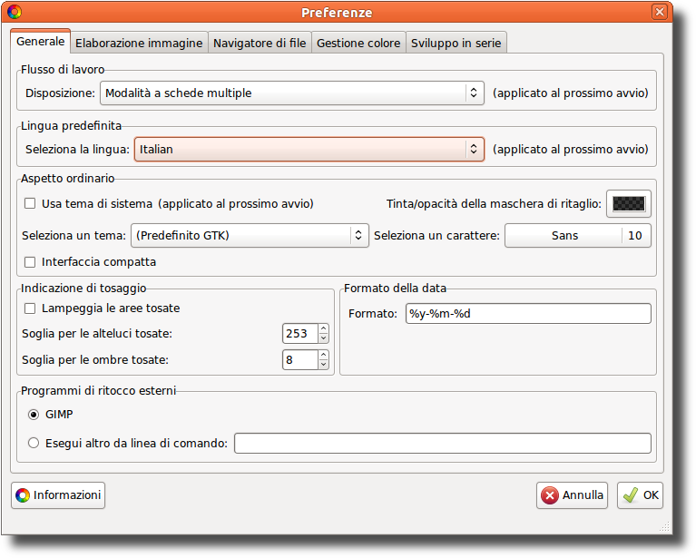
Lingua predefinita
Seleziona quale lingua preferisci per la l'interfaccia grafica, da un elenco di trenta lingue. L'inglese (statunitense) è la lingua predefinita (“madre”): le traduzioni si basano su di essa. Anche in questo caso, è necessario un riavvio per cambiare la lingua del programma.

Aspetto ordinario
Scegli tra diversi temi per l'interfaccia grafica, dal chiaro allo scuro. Gli effetti sono visibili dopo pochi secondi, quindi in questo caso non è necessario riavviare il programma.
Selezionando Usa tema di sistema potrebbe cambiare l'aspetto di RawTherapee, anche se questo dipende dalla piattaforma e dal gestore di finestre in uso. Fai una prova per vedere se funziona come ti aspetti.
Tinta/opacità della maschera di ritaglio: qui si indica il colore della zona oscurata che circonda un'area di ritaglio. Cliccando sul tasto colorato, appare una nuova finestra in cui è anche possibile impostare la trasparenza. Se impostato a 75, l'area di ritaglio è ancora sufficientemente visibile. Questa funzionalità è utile per spostare l'area di ritaglio per trovare la migliore composizione (tieni premuto il tasto Shift e muovi l'area con il mouse).
Qui puoi anche scegliere il carattere di tuo gradimento. Con caratteri più piccoli possono essere visualizzati più strumenti sullo schermo.

Indicazione di tosaggio
Quando è selezionata la casella relativa, nell'immagine le aree sovraesposte e sottoesposte lampeggiano. Entrambi i cursori di soglia determinano i valori in corrispondenza dei quali inizia l'avvertimento intermittente.

Formato della data
Determina il formato della data nelle miniature visualizzate nella finestra del navigatore.

Programmi di ritocco esterni
Quando si vuole mandare un raw in sviluppo all'interno di RawTherapee ad un programma di ritocco esterno per ulteriori elaborazioni, RawTherapee deve sapere qual è il programma che si desidera utilizzare. Se questo non è Gimp, allora è possibile specificare qui il percorso del programma preferito.

Informazioni
Mostra le informazioni riguardanti l'autore originario di RawTherapee ed la versione corrente, i dettagli della build, i nomi dei programmatori, degli altri collaboratori e la licenza sotto cui è pubblicato RawTherapee: GPL 3.

La scheda Elaborazione immagine

Parametri predefiniti di elaborazione dell'immagine
Specifica quale profilo RawTherapee deve usare quando apre un negativo raw e quando invece apre un'immagine non-raw. Dopo aver realizzato il proprio profilo predefinito, qui è possibile impostare RawTherapee in modo che utilizzi sempre quello.
È consigliabile impostare su neutral il profilo per immagini non-raw, come jpg o tif. Il profilo neutro carica la foto così com'è, senza applicare per esempio l'esposizione automatica o aumentare la nitidezza.

Gestione dei profili di elaborazione
Salva i parametri di elaborazione a fianco del file originario: quando è selezionato, RawTherapee scrive un file pp3 che ricapitola tutti gli affinamenti apportati alla foto accanto al file raw di partenza. Questo file rappresenta il tuo lavoro (es. le impostazioni di nitidezza utilizzate) e può essere ricaricato in un secondo momento.
Salva i parametri di elaborazione nella memoria del programma: a differenza dell'opzione appena vista, questa - quando attivata - memorizza il file pp3 in una cartella del programma. Se si attiva solo la seconda opzione si rischia di perdere il proprio lavoro (le informazioni sulle elaborazioni già effettuate), ad esempio durante l'installazione di RawTherapee su di un nuovo pc. Conviene abilitare entrambe le opzioni.

Calibrazione di fondo buio (Dark-Frame)
Puoi scegliere dal disco fisso una cartella di riferimento per i fotogrammi di fondo buio che vengono utilizzati per la sottrazione del rumore sulle esposizioni lunghe (la cosiddetta DFS).

La scheda Navigatore di file

Cartella delle immagini all'avvio
In cima alla scheda si può definire la cartella delle immagini da caricare all'avvio del programma. Puoi scegliere tra la Cartella d'installazione di RawTherapee, l'Ultima cartella visitata, la Cartella personale dell'utente (home directory), oppure è possibile specificarne un'Altra personalizzata.
Di seguito è possibile impostare alcune Opzioni del navigatore di file: queste definiscono se debbano comparire la data, l'ora e/o le informazioni EXIF sotto le immagini nel navigatore.
È inoltre possibile definire un elenco di Estensioni riconosciute, cioè quali formati di file vengano riconosciuti come immagini, alcune estensioni sono predefinite. È comunque possibile disattivarle togliendo il segno di spunta accanto ad esse. Se una estensione desiderata non è presente si può facilmente aggiungerla utilizzando il pulsante indicante un più.
In fondo alla scheda sono disponibili diverse Opzioni relative alla memoria del programma, che influenzano la velocità di caricamento e generazione delle miniature. Queste opzioni sono abbastanza chiare.

La scheda Gestione colore
Qui è possibile definire la cartella in cui si trovano i profili ICC. Occorrerebbe anche definire il profilo ICC dello schermo qualora si effettuasse una calibrazione. Se non ciò non avviene, non si ha alcuna garanzia che l'immagine mostrata venga visualizzata con i colori corretti.
È anche possibile impostare l'Intento colorimetrico che definisce il modo in cui i profili ICC vengono utilizzati per la traduzione tra gamme cromatiche o spazi colore.

Percettivo
Se la gamma cromatica dell'immagine è superiore a quella che il dispositivo (schermo o stampante) riesce a gestire, allora viene leggermente compressa per adattarsi, per quanto possibile, alla gamma cromatica del dispositivo. Questo potrebbe produrre un'immagine con una saturazione ridotta, mentre la tonalità resta invariata. Potrebbe così risultare complessivamente un po' smorta, ma non è un effetto particolarmente visibile, poiché i rapporti tra i colori rimangono gli stessi. Questo è il metodo preimpostato (consigliato).

Colorimetrico Relativo
I colori esistenti nelle gamme cromatiche sia dell'immagine che del dispositivo di visualizzazione vengono mantenuti e visualizzati perfettamente al 100%. Se il colore non esiste all'interno della gamma cromatica del dispositivo, viene utilizzato il valore più vicino possibile. Questo potrebbe causare alcuni effetti di posterizzazione, particolarmente visibili nel cielo azzurro. Il punto del bianco viene corretto.

Saturazione
Molto simile al Percettivo, ma qui si cerca invece di mantenere la saturazione a scapito di cambiamenti nella tonalità. Questo è molto utile ad esempio per screenshot o simili. Potrebbe essere utilizzato anche quando non sono importanti possibili cambiamenti di colore purché l'immagine non risulti scialba.

Colorimetrico Assoluto
Simile a Colorimetrico relativo. Cerca di riprodurre i colori esatti registrati nella scena originale. Il punto di bianco non viene corretto. È normalmente utilizzato quando le gamme cromatiche dell'immagine e del dispositivo sono quasi le stesse. Per esempio per la riproduzione di colori specifici come le riproduzioni dei campioni di tessuto o dei loghi.

La scheda Sviluppo in serie
Lo Sviluppo in serie è la capacità di elaborare più immagini contemporaneamente nella scheda del Navigatore di file per questo motivo c'è uno scomparto con gli strumenti nella sua parte destra.
Questo si può ottenere selezionando diversi file nel Navigatore, utilizzando i tasti Shift o Control, e in seguito elaborare quelle immagini con il cosiddetto pannello degli strumenti di sviluppo in serie. Il modo in cui il valore dei cursori viene usato per modificare l'immagine dipende dalle opzioni impostate in questa scheda di Sviluppo in serie.
Quando si seleziona una singola immagine, i cursori recuperano i valori dei parametri di elaborazione di quella specifica immagine. Questi possono essere i valori del profilo predefinito oppure i valori dell'ultima sessione di modifica di questa foto. Se l'immagine è attualmente in corso di elaborazione in una scheda di Sviluppo, i valori di Sviluppo si rifletteranno in tempo reale nel Pannello degli strumenti di sviluppo in serie nel Navigatore, e viceversa, perciò presta attenzione a ciò che stai facendo.
Ma se si selezionano più immagini, il comportamento di ogni cursore può essere utilizzato in due modi diversi.

Modalità SOMMA
Il cursore impostato per lavorare in questa modalità cambia la sua disponibilità e il valore predefinito una volta selezionata dell'immagine, in modo da aggiungere il valore del cursore al valore del parametro iniziale corrispondente ad ogni immagine.
Per esempio, se si selezionano due immagini tenendo premuto il tasto Ctrl, un'immagine che ha una compensazione dell'esposizione di -0,5 EV, e un'altra che ha una compensazione dell'esposizione del +1,0 EV, spostando il cursore verso l'alto a 0,3 si tradurrà nella generazione di un valore di -0,2 EV per la prima immagine e +1,3 EV per la seconda! Questa modalità può anche essere intesa come “modalità relativa”.
Utilizzando il pulsante Ritorna all'originario si riporta il cursore sul valore predefinito (zero), riportando così lo specifico parametro al rispettivo valore iniziale.

Modalità IMPOSTA
In questa modalità, il valore del cursore imposterà “direttamente” il valore del parametro corrispondente.
Usando lo stesso esempio di prima, se si sposta il cursore verso l'alto a 0,3 si determinerà un valore di 0,3 EV per entrambe le immagini (un unico valore per tutte le immagini selezionate). Questa modalità può anche essere intesa come “modalità assoluta”.
Utilizzando il pulsante Ritorna all'originario si sposta il cursore nella posizione predefinita (diversa per ogni cursore), e quindi si reimposta ciascun parametro per ogni immagine.
In questa scheda è possibile selezionare il comportamento desiderato per ogni cursore. Nota che non tutti i cursori sono elencati, perché per alcuni è possibile lavorare solo in modalità IMPOSTA.

Scorciatoie
Quella che segue è una lista delle scorciatoie da tastiera e di alcune azioni speciali del mouse.

H
Mostra/Nasconde il pannello di sinistra

I
Mostra/Nasconde la sovrimpressione delle informazioni EXIF

B
Mostra/Nasconde la finestra per il raffronto Prima/Dopo

N
Strumento mano (cursore normale): usato per spostarsi all'interno di un'immagine ingrandita o per spostare il riquadro che definisce l'area visualizzata nella finestra di dettaglio

W
Bilanciamento del bianco

C
Strumento Ritaglia

S
Seleziona linea dritta (strumento Ruota)

Ctrl-S
Salva l'immagine corrente

Ctrl-Q
Aggiunge l'immagine corrente alla coda di elaborazione

Ctrl-E
Modifica l'immagine corrente con un programma di ritocco grafico esterno

+ o =
Ingrandisci

- o _
Rimpicciolisci

1
Ingrandisci al 100% (nota: funziona solo con il tasto 1 posto sopra la Q non col tastierino)

F
Adatta l'immagine a riempire lo schermo

Ctrl-Z
Annulla

Ctrl-Shift-Z
Ripeti

F11
Schermo intero

Shift + trascina area di ritaglio
Sposta l'area di ritaglio

Shift + trascina un punto su di una curva
Il punto viene agganciato ad una posizione chiave evidenziata in rosso

Ctrl + trascina un punto su di una curva
Il punto si muove più lentamente rispetto al cursore del mouse. In questo modo puoi dosare le regolazioni con maggiore precisione.

Ctrl + clic sul pulsante di ritorno di un cursore
Il cursore è impostato sul valore del profilo iniziale, quello che è stato utilizzato quando l'immagine è stata caricata la prima volta in una scheda di sviluppo, o quando l'immagine è stata selezionata per lo sviluppo in serie.

Doppio clic sinistro sullo sfondo esterno alla foto
Modifica ciclicamente il colore dello sfondo (nero / colore di sfondo del tema / bianco)

Clic destro nell'area di anteprima
Torna al cursore predefinito (dopo aver usato la pipetta per il bilanciamento del bianco o lo strumento raddrizza).

Clic destro sul titolo di un pannello (sezioni a scomparsa)
Apre la sezione chiudendo tutte le altre eventualmente già aperte.

Funzioni disponibili solo su sistemi Windows

F5
Apre il risultato con il visualizzatore predefinito. Utilizza le impostazioni correnti della coda per determinare il percorso di destinazione del file.

Ctrl + F5
Apre Explorer nella cartella contenente le immagini raw e seleziona l'immagine corrente.

Shift + F5
Apre Explorer nella cartella di destinazione dei lavori in coda e seleziona l'immagine corrente se già convertita.

Questo manuale dell'utente è stato scritto/compilato da Paul Matthijsse, con alcune aggiunte di Jean-Christophe Frisch. Parti provengono dal manuale 2.4, parti dai commenti presenti nella sezione di RawTherapee su Googlecode e parti dal forum di RawTherapee. Pubblicato sotto Licenza Creative Commons. Giugno 2011

